ĐỀ CƯƠNG ÔN TẬP GIỮA HỌC KÌ II – TIN HỌC 9
NĂM HỌC 2023-2024
I. KIẾN THỨC TRỌNG TÂM
1. Kiến thức:
Chương 3. Phần mềm trình chiếu
- Các chức năng chính của phần mềm trình chiếu và phần mềm trình chiếu PowerPoint
- Các đối tượng chính trên trang chiếu
- Một số mẫu bố trí nội dung  Định dạng văn bản trên trang chiếu
2. Kỹ năng:
- Sử dụng một số mẫu bố trí nội dung trên phần mềm trình chiếu
- Nhập nội dung văn bản cho trang chiếu
- Tạo màu nền trên trang chiếu
- Sử dụng các mẫu định dạng trên trang chiếu
- Định dạng văn bản trên trang chiếu
- Chèn hình ảnh, âm thanh, đoạn phim trên trang chiếu
- Sao chép, xóa hoặc thay đổi thứ tự các trang chiếu
3. Thái độ:
- Học sinh có ý thức trách nhiệm đối với việc sử dụng thiết bị.
- Thể hiện sự cảm thông và sẵn sàng giúp đỡ bạn trong quá trình thảo luận nhóm.
- Truyền đạt các thông tin chính xác, khách quan.
4. Hình thức kiễm tra: Thực hành trên máy tính.
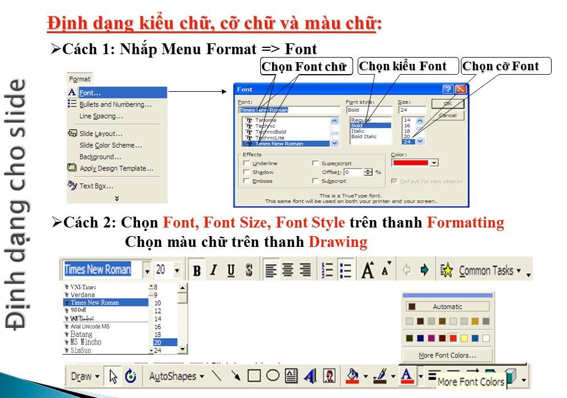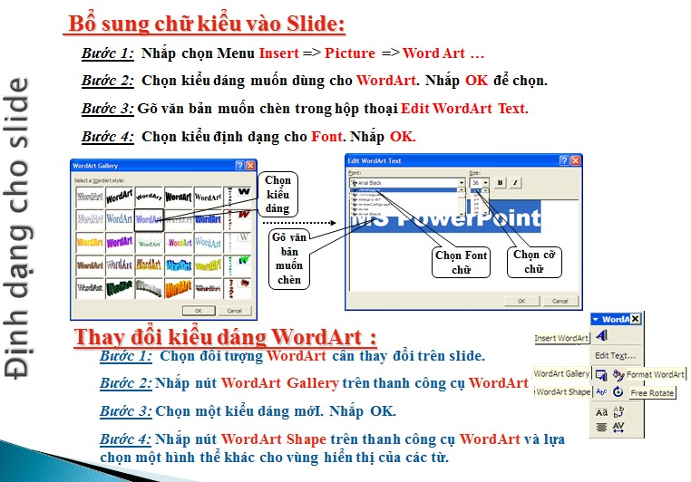

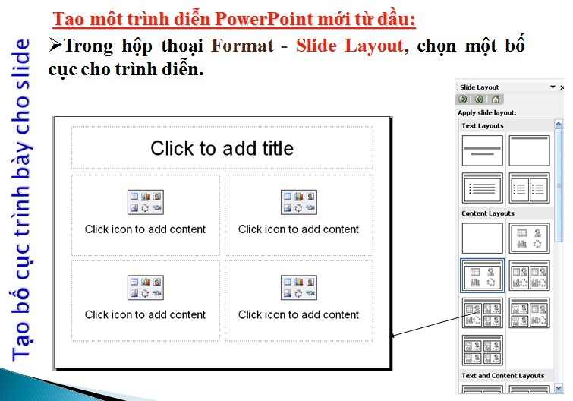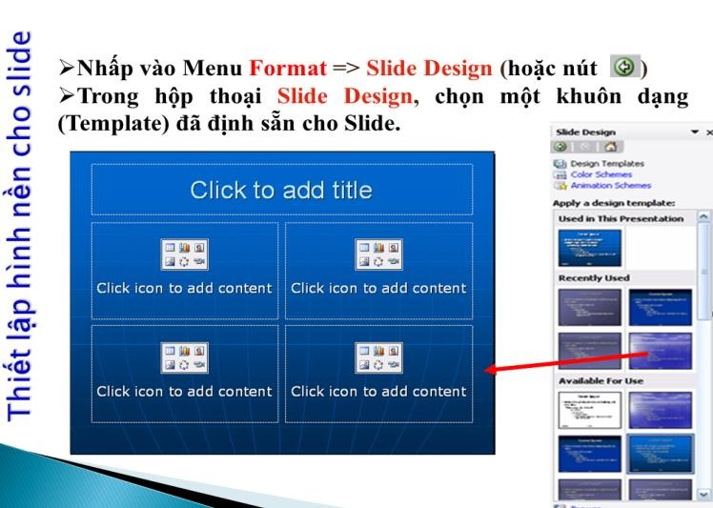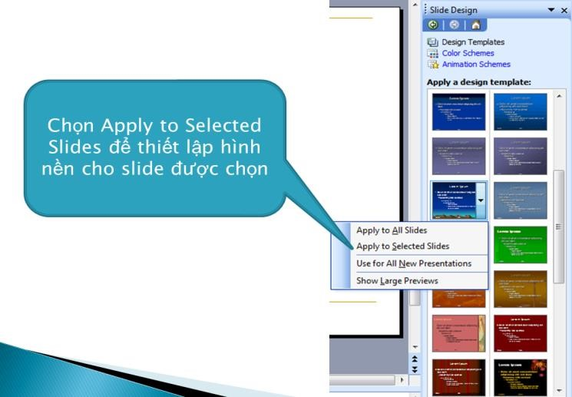

*Thêm hình ảnh vào trang chiếu
- Nắm đựoc những kiến thức cơ bản và vai trò của hình ảnh, các đối tượng khác trên trang chiếu và cách chèn các đối tượng đó vào trang chiếu.
- Biết được một số thao tác cơ bản để xử lý các đối tượng được chèn vào trang chiếu như thay đổi vị trí và kích thước của hình ảnh.
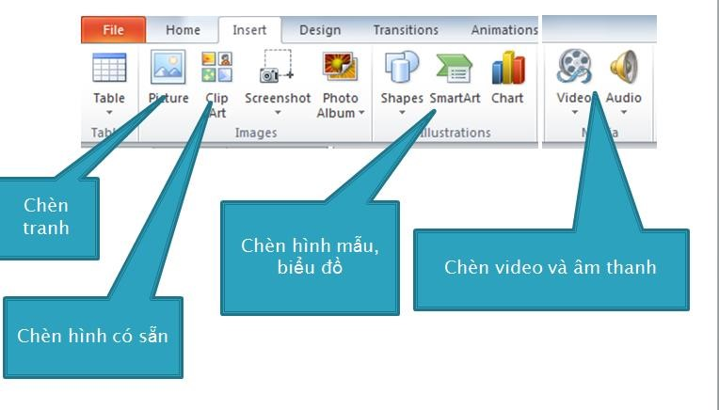
BÀI TẬP THAM KHẢO
Đề 1: Em hãy trình bày bài trình chiếu PowerPoint nói về “Mắt” theo các yêu cầu sau:
Câu 1: Nhập dữ liệu bài trình chiếu cho các slide theo nội dung bên dưới
Câu 2: Định dạng văn bản: Phông Times New Roman, cỡ chữ 30, màu chữ xanh, màu nền cho trang chiếu
Câu 3: Chèn hình ảnh theo thứ tự vào trang chiếu.
Câu 4: Chèn âm thanh, video vào trang chiếu theo yêu cầu bên dưới. NỘI DUNG BÀI LÀM:
Slide 1: HS tự nhập: Họ và tên học sinh, Trường_lớp học, kiểm tra giữa kỳ 2, môn KT. (trang trí tự do)
Slide 1: HS tự nhập: Họ và tên học sinh, lớp học, kì thi, môn thi, chèn đoạn nhạc “Doi mat.mp3” và tự trang trí trong slide 1.
Slide 2: Mắt là cơ quan thị giác, thực hiện chức năng nhìn, quan sát, thu nhận lại hình ảnh của sự vật, màu sắc để chuyển vào não xử lý và lưu trữ.(tự trang trí)
Slide 3: Nhìn bên ngoài, đôi mắt cơ bản có các bộ phận: lông mày, lông mi, mí mắt, tròng trắng, tròng đen...(chèn hình)
Slide 4: Mắt là một cơ quan có cấu trúc bên trong hết sức tinh vi, trong đó Thủy tinh thể và Võng mạc là hai bộ phận cơ bản, có vai trò quan trọng nhất để đảm bảo được chức năng nhìn - thị lực - của mắt. (chèn hình)
Slide 5 : Thủy tinh thể là thành phần quang học mắt quan trọng nhất, cho ánh sáng đi qua, hội tụ, tập trung các tia sáng vào đúng võng mạc để tạo thành hình ảnh rõ ràng, sắc nét. (chèn hình )
Slide 6 : Thủy tinh thể là một bộ phận của nhãn cầu, là một thấu kính trong suốt nằm ở phía bên trong mắt, 2 mặt lồi, trong suốt, dày 4 mm và rộng 9 mm, được bao bởi một màng bán thấm đối với nước và chất điện giải. (chèn hình )
Slide 7 : Tật khúc xạ của mắt bao gồm cận thị, viễn thị, và loạn thị. (chèn hình)
Slide 8 : Tật khúc xạ của mắt bao gồm cận thị, viễn thị, và loạn thị. (chèn video Mat-Tat cua matCach khac phuc)
Slide 9 : HÃY TỰ BẢO VỆ MẮT
Các em hãy tự nêu các biện pháp phòng tránh các bệnh về mắt…(tối thiểu 2 biện pháp trở lên) và chèn thêm hình ảnh thích hợp

Đề 2: Em hãy trình bày bài trình chiếu PowerPoint nói về “Giờ Trái Đất” theo các yêu cầu sau:
Câu 1: Nhập dữ liệu bài trình chiếu cho các slide theo nội dung bên dưới
Câu 2: Định dạng văn bản: Phông Times New Roman, cỡ chữ 30, màu chữ xanh, màu nền cho trang chiếu
Câu 3: Chèn hình ảnh theo thứ tự vào trang chiếu.
Câu 4: Chèn âm thanh, video vào trang chiếu theo yêu cầu bên dưới. NỘI DUNG BÀI LÀM:
Slide 1: HS tự nhập: Họ và tên học sinh, Trường_lớp học, kiểm tra giữa kỳ 2, môn KT. (trang trí tự do)
Slide 2: Giờ Trái Đất (Earth Hour) là một sự kiện quốc tế hằng năm, do Quỹ Quốc tế Bảo vệ Thiên nhiên khuyên các hộ gia đình và cơ sở kinh doanh tắt đèn điện và các thiết bị điện không ảnh hưởng lớn đến sinh hoạt trong một giờ đồng hồ vào lúc 8h30 đến 9h30 tối ngày thứ bảy cuối cùng của tháng ba hàng năm. (trang trí tùy ý HS)
Slide 3: Năm 2009, Việt Nam chính thức tham gia Giờ Trái đất - hoạt động góp phần thay đổi nhận thức, thói quen sử dụng năng lượng của người dân. (chèn hình)
Slide 4: Năm 2011, Giờ Trái đất có sự tham gia của hơn 1,8 tỷ người và hơn 5.000 thành phố thuộc 135 quốc gia và vùng lãnh thổ trên thế giới. (chèn hình)
Slide 5 : Giờ Trái đất năm 2014 tại TP HCM: 1.000 tình nguyện viên tham gia hoạt động "Bước nhảy xanh" (chèn hình)
Slide 6 : Giờ Trái đất năm 2014 tại Đà Nẵng : Tắt các biển quảng cáo lớn dọc hai bờ sông Hàn và trên các tuyến phố chính từ 20h30 đến 21h30 (chèn hình)
Slide 7 : Giờ Trái đất năm 2014 tại Quảng Nam: Trong một tiếng, phố cổ Hội An sẽ không ánh điện, mà mọi người sẽ thắp sáng bằng nến hoặc dầu phụng (chèn hình)
Slide 8 : Tỉnh Bà Rịa – Vũng Tàu tiết kiệm 53.100 kWh trong sự kiện giờ trái đất năm 2014 (chèn hình)
Slide 9 : "HÃY HÀNH ĐỘNG ĐỂ TRÁI ĐẤT THÊM XANH”. (trang trí tùy ý HS)
Chèn đoạn nhạc “Trai dat nay la cua chung minh.mp3” vào slide 9

